د سرخرود وياړونو پدې لړۍ کې نن غواړو چې يو بل عظيم او ستر شخصيت، د سره رود ولسوالۍ يو بل ځلانده ستوری، د ننګرهار پوهنتون، د اقتصاد پوهنځي تکړه او با استعداده استاد پوهنيار شاهد محمود وقار در وپېژنو.

ښاغلی استاد پوهنيار شاهد محمود وقار د پوهاند دکتور دل آقا وقار ځوی، د وياړلی اتل شهيد عطاء ګل (آدم خان) وراره، د پاينده ګل لمسی او د مرحوم حاجي خواص کړوسی چې په 1369هجري شمسي کال د ميزان(تله) د مياشتې په درويشتمه نېټه د ننګرهار ولايت، سره رود ولسوالۍ د شمسه پور د کلي په يوه دينداره، مجاهده، او علم پروره کورنۍ کې زېږېدلی دی.

ښاغلی وقار لومړنۍ زده کړې يې د امرخېلو په عالي لېسه کې، منځنۍ زده کړې يې د پېښور په سلطان شهاب الدين غوري عالي لېسه کې ترسره کړي او په 1386 هجري شمسي کال کې د ننګرهار له عالي لېسې څخه په آعلی درجې سره فارغ او د فراغت اسناد يې ترلاسه کړ.

شاهد محمود وقار د ښوونځي د دورې پر مهال يې وکولای شول چې قرآن عظيم الشان په بشپړ ډول حفظ کړي او ترڅنګ يې نور ديني علوم له خپل پلار، ديني مدرسو او معهدونو څخه ترلاسه کړي.

په 1391 هجري شمسي کال کې د اسلام آباد نړېوال اسلامي پوهنتون د اسلامي اقتصاد نړېوال انسټېټیوټ کې يې د لېسانس زده کړې ترسره کړي، او په 1393هجري شمسي کال کې يې له همدې پوهنتون څخه په اقتصاد او ماليې کې ماستري ترلاسه کړه.

ښاغلی وقار په 1392 هجري شمسي کال کې د يوه ازاد رقابت له لارې د ننګرهار پوهنتون اقتصاد پوهنځي په علمي کادر کې شموليت تر لاسه کړ.

د پوهنتون د رسمي دندې پر مهال يې مختلفو هېوادونو لکه ماليزيا، وېتنام، او متحده عربي اماراتو ته په مختلفو کنفرانسونو کې د ګډون په موخه سفرونه تر سره کړي دي.

په اقتصاد پوهنځي کې يې له پنځه کاله تدريس کولو وروسته، په 1397 هجري شمسي کال کې وتوانېد څو د دکتورا زده کړو د تر سره کولو په موخه د يوه ازاد رقابت له لارې د ترکيې دولتي بورس ترلاسه کړي.
له همغه راهيسې تر دا مهاله نوموړی د انقرې د يلدرم بايزيد پوهنتون کې د دکتورا تر لاسه کړه ۲۰۲۲ کال کې

شاهد محمود وقار تر دا مهاله په مختلفو کورنيو او نړېوالو ژورنالونو کې چاپ شوي آثار لري، چې له جملې څخه يې د (چاپېريال اقتصاد) په نوم باندې درسي کتاب دی چې د هېواد په مختلفو پوهنتونونو کې محصلين ورڅخه د درسي کتاب په توګه استفاده کوي.

شاهد محمود وقار په څلورو بهرنيو ژبو، انګليسي، عربي، اردو، او ترکي باندې حاکميت لري.

نوموړی دا مهال په جرمني کې په همبورګ ښار کې اوسیږي ، او همدارنګه په یوه کمپنۍ کې خپله دنده پر مخ وړي .
نوموړی درې زامن لری چې مشر ئې مدثر، انس او ماهر او په ننګرهار یو شخصي الحیاء مکتب کې خپلې زده کړې کوي .

قدرمن وقار صيب يو بااحساسه، مخلص او ديانتداره شخصيت دی.
څښتن تعالی دې زمونږ د سره نه کموي او د لايزال رب له سپېڅلي دره ورته د اوږده عمر ترڅنګ د ښه خدمت کولو هيله مند يو.

مينه او درنښت
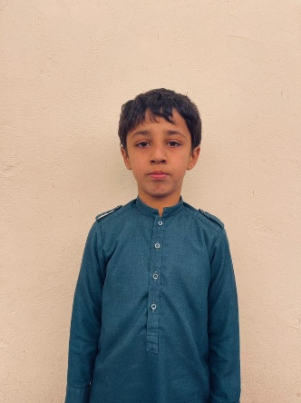
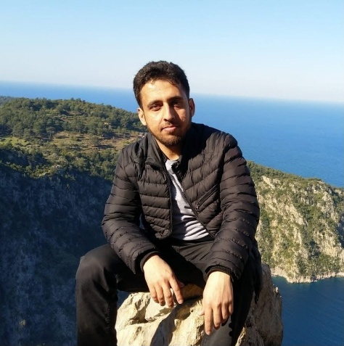

استاد شاهد محمود وقار

